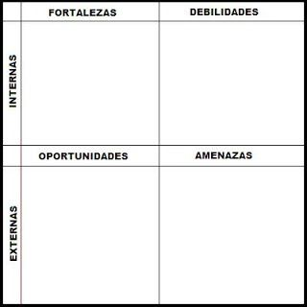

Una de las fortalezas que me ayudo mucho para este trabajo fue que ya sabia como confrontar a los autores, gracias al diario de observación de la jornada anterior.

Otra de mis fortalezas es que ya sé que es lo que debe llevar el diario, como redactar las cosas y describir bien.

A mi me cuesta mucho trabajo poner atención, entonces pues al momento de observar la clase yo tenia que estar muy atenta, por que en cualquier momento me podía distraer.

No todos lo alumnos pueden ingresar a la clase, debido a la contingencia.

Los alumnos a veces no ponen atención y no hacen lo que la maestra les pide.

Se observó muy bien lo que cada uno de los niños estaban haciendo.

Ya tuvimos la oportunidad de ver como es que se lleva a cabo una clase en el curso de mundo natural.

Se tuvo la oportunidad de ver la secuencia didáctica que la maestra iba a tratar y así poder ver si se llevó a cabo con éxito cada una de las actividades.